Formation Linguistique à Visée Professionnelle

Action 1 RÉPONSE

Pilotage assuré par Côté FLE avec mise en œuvre par l’association Réponse.
Formation diplômante (non rémunérée) du 09/01/23 au 05/05/23 le lundi, mardi, jeudi et vendredi matin.

▶ Objectifs
▶ Points forts de cette formation
- Contenus créés par l’équipe des chargées de mission de Côté FLE, service de la DAFPIC GIP-FTLV, toutes spécialistes de l’enseignement du FLE aux adultes et toutes examinatrices-correctrices des diplômes en FLE du Ministère de l’Éducation nationale.

- Découverte d’entreprises avec rencontres de professionnels.

- Immersion professionnelle en lien avec le projet professionnel.

- Diplôme de compétence en langue
financé.
- Montée en compétence linguistique dans une visée d’insertion professionnelle, en vue d’atteindre le niveau A2.1 ou A2.2 du Cadre Européen Commun de Référence pour les Langues (CECRL).
- Élaboration d‘un projet professionnel avec des périodes de découverte, d’observation et d’immersion en entreprise.

▶ Descriptif
- 85 heures de français professionnel
- 200 heures d’accompagnement vers l’emploi (dont 105h de découverte et d’observation en entreprise)
- 30 heures de préparation puis passation du Diplôme de Compétence en Langue
Français Professionnel (DCL FP).

▶ Publics concernés
- Adultes de 18 à 60 ans.
- Primo-arrivants réfugiés, bénéficiaires de la protection subsidiaire ou régularisés à un autre titre.
- Niveau A1 minimum en français à l’oral et à l’écrit.
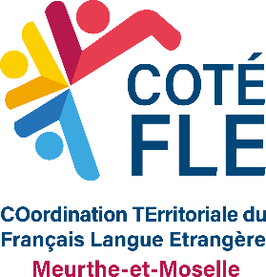

Orientation du public

Envoyer la fiche de prescription par mail à :

gip-fle@ac-nancy-metz.fr
Merci d’indiquer comme objet du mail :

FLVP- 2022
GIP FTLV/com/sm-10/2020

